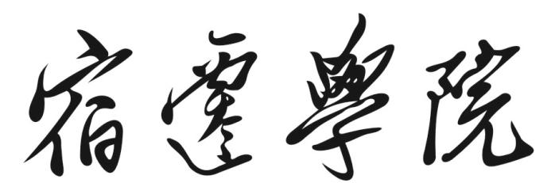

大作业(报告)

课程名称： 鸿蒙高级应用开发工程师认证
学 院： 信息工程学院
专 业： 物联网工程（华为班）
班 级： 23物联2
学生姓名： 马瑶函
学 号： 20230313211
指导教师： 王 旗
成 绩：
开课时间： 2026—2027 学年 一 学期
评分标准
指标 | 评价内容 | 分值 | 分数 | 小计
成绩认定前提：
期末提交时，必须在学习通作业答案处同时填写有效的GitHub仓库链接和本人 GitHub账号名称。缺少任意一项，导致无法核查项目源代码和个人实际开发贡献，整个期末大作业成绩计0分；Word电子报告或纸质报告均不能单独作为完成大作业的佐证。
目标一  （16分） | 需求与问题分析（5分）  评价标准：说明用户需求、主要功能及范围。  评价依据：5分：问题与需求明确、可验收；3—4分：基本清楚，略有遗漏；1—2分：只罗列功能，分析不足；0分：无有效内容。 | 5
目标一  （16分） | 数据与状态分析（6分）  评价标准：说明关键数据、状态变化及模块间数据流。  评价依据：6分：内容完整且与源码一致；4—5分：基本正确，部分关系不清；1—3分：分析不完整或与源码不符；0分：未分析。 | 6
目标一  （16分） | 边界与异常分析（5分）  评价标准：分析至少两种边界或异常及处理方式。  评价依据：5分：两类情况及处理均清楚；3—4分：情况齐全但分析欠充分；1—2分：仅笼统列举；0分：无分析。 | 5

目标二  （28分） | 架构与模块设计（8分）  评价标准：说明整体架构、关键模块接口以及本人负责内容。  评价依据：8分：设计清楚且与源码一致；6—7分：基本合理、少量欠缺；3—5分：模块或接口明显不全；1—2分：只有概念描述；0分：无有效设计。 | 8
目标二  （28分） | 核心功能实现（12分）  评价标准：完成选题要求的可运行功能和完整业务流程。  评价依据：11—12分：功能完整、流程可复现；8—10分：主流程完成，少量缺项；4—7分：仅部分功能实现；1—3分：主要为静态界面；0分：无有效功能。 | 12
目标二  （28分） | 页面与交互体验（8分）  评价标准：页面布局合理、交互过程顺畅，操作结果反馈清晰。  评价依据：7—8分：操作顺畅、反馈完整；5—6分：基本可用，少量问题；2—4分：布局或交互缺陷明显；1分：基本是静态页面；0分：无有效页面。 | 8

目标三  （36分） | ArkTS与ArkUI开发（9分）  评价标准：正确使用组件、状态管理和开发工具，工程可运行。  评价依据：8—9分：运行正常、代码规范；6—7分：基本正确，少量问题；3—5分：功能受明显错误影响；1—2分：仅有部分代码；0分：无有效工程。 | 9
目标三  （36分） | 数据持久化与异常处理（9分）  评价标准：完成数据保存、进程重启恢复与异常处理。  评价依据：8—9分：保存、恢复和异常处理均有效；6—7分：保存恢复正常，异常处理不足；3—5分：仅部分数据可恢复；1—2分：只保存内存状态；0分：未实现。 | 9
目标三  （36分） | 单元测试与Mock（12分）  评价标准：真实运行测试；每人至少3条，覆盖正常、边界、异常；团队至少6条。  评价依据：11—12分：测试数量与类型达标，结果和回归清楚；8—10分：主要测试有效，少量证据不足；4—7分：覆盖或数量明显不足；1—3分：仅有测试代码、未证实运行；0分：无测试。 | 12
目标三  （36分） | GitHub贡献与项目交付（6分）  评价标准：个人Commit可核验，仓库有源码、说明、截图和演示。  评价依据：6分：贡献清楚、交付齐全；4—5分：贡献可查，少量材料缺失；1—3分：贡献或交付明显不足；0分：无法核验。 | 6

目标四  （20分） | 新技术认识与适用局限（8分）  评价标准：选择一项鸿蒙新技术或新应用场景，结合可追溯资料说明其用途、适用版本及局限。  评价依据：7—8分：用途、版本和局限准确且有可靠出处；5—6分：认识基本正确，少量内容欠清楚；1—4分：只有泛泛介绍或缺少来源；0分：未提供有效内容。 | 8
目标四  （20分） | 自主学习与资料分析（8分）  评价标准：围绕一个本人遇到的技术疑问，列出至少两份参考资料、主要结论和选择理由。  评价依据：7—8分：问题明确、来源可查、结论与判断合理；5—6分：资料与结论基本完整；1—4分：仅摘录资料，缺少针对性或判断；0分：无有效学习记录。 | 8
目标四  （20分） | 持续学习与更新计划（4分）  评价标准：针对HarmonyOS技术发展或API版本更新，提出一个具体学习任务和资料核查、成效验证办法。  评价依据：4分：学习目标、查阅途径和判断方法明确；3分：目标与资料明确，验证不足；1—2分：计划笼统；0分：无有效计划。 | 4
独立完成  （额外奖励） | 独立完成奖励（0—10分）  评价标准：仅独立完成者可申请。评价其独立承担完整应用开发、跨模块集成与最终交付的综合能力；不因个人署名自动加分，组队学生仍可通过基础评分获得100分。  评价依据：基础分低于80分：0分；80—89分：可奖励0—5分；90分及以上：可奖励0—10分。具体按独立设计、模块集成、完整运行、故障解决和交付质量核定：证据欠充分给予较低分，独立完成质量较高给予较高分。实际计入奖励不得使期末成绩超过100分。 | 0—10
总分 |  | 100
评阅教师签名：

年 月 日

目 录

1. 项目概述 1
1.1. 基本信息 1
1.2. 项目简介 1
1.3. 需求完成情况 1
2. 系统架构 2
2.1. 整体架构 2
2.2. 模块划分 3
2.3. 本人职责 3
3. 模块设计 4
3.1. 功能设计 4
3.2. 数据设计 5
3.3. 接口设计 5
4. 代码实现与贡献 6
4.1. 核心代码 6
4.2. 技术应用 7
4.3. Git提交记录 7
5. 模块测试 8
5.1. Mock测试设计 8
5.2. 测试结果 8
5.3. 问题与修复 9
6. 运行与总结 9
6.1. 运行效果 9
6.2. 数据恢复与集成 13
6.3. 个人总结 14

项目概述

基本信息
表1.1 项目基本信息
项目要素 | 填写内容
作品名称 | 雾校档案：钟楼失声
指定主题 | 主题一：迷雾档案——校园线索推理与多结局探索 App
姓名（学号） | 马瑶函（20230313211）
GitHub 账号 | Qqyx86
GitHub 仓库链接 | https://github.com/Qqyx86/MysteryGame
小组成员 | 无（独立完成）
开发环境 | DevEco Studio 26.0.0.865；API 26；兼容基线 API 24

项目简介
《雾校档案：钟楼失声》面向喜欢短篇悬疑叙事和主动推理的校园用户。玩家作为校报调查员，在秋雨夜寻找失踪学生林晚，需要在旧图书馆、北区实验楼与停摆钟楼之间重建时间线、核对录音和动力异常，并判断周岚、林澈与顾衡谁最接近这场失踪的核心。作品不把“点击下一页”当作玩法，而是让线索成为后续选择的门槛：借阅记录决定是否能无损开柜，是否完整听取录音会改变助教合作选项，进入钟楼的路线又会改变机械室与维护门的证据组合。用户最终提交“责任人 + 动机”的双重判断；只有责任人与动机正确、并形成至少六组证据维度时，案件才会进入 A 级真相结局。

需求完成情况
当前版本已完整实现作业主题一的基础闭环，包括 3 个场景、14 个事件节点、21 条线索记录和 2 个条件结局。主流程支持接受委托、逐场景推进、条件锁定、线索查看、最终推理、结局复盘与重新立案；线索板、阶段进度、人物信任、现场压力和选择日志均根据真实业务状态更新。核心状态通过 Preferences 在每次选择后自动保存，应用被强制结束后再次打开，可以从首页“继续调查”恢复当前事件；项目以 13 条可执行单元测试覆盖正常、边界、异常与存档往返，实际结果为 13 条全部通过。所有要求均在 API 26 模拟器中完成人工与自动化操作验证，没有未完成的主流程功能。

系统架构

整体架构
应用采用“页面层、业务引擎、剧情目录、持久化仓储”四层结构。页面层只负责展示和转交用户意图；GameEngine 读取当前节点与条件，计算下一状态；StoryCatalog 保存场景、选择、线索和结局的只读定义；GameRepository 将完整 GameState 通过 Preferences 写入本地，SaveCodec 负责版本校验和坏档拒绝。以一次普通选择为例，Index.ets 将 choiceId 传给 applyChoice()，引擎返回新 GameState，页面重新渲染并调用 persistState() 写入本地。图中的页面、引擎、剧情、仓储、测试均由本人完成。
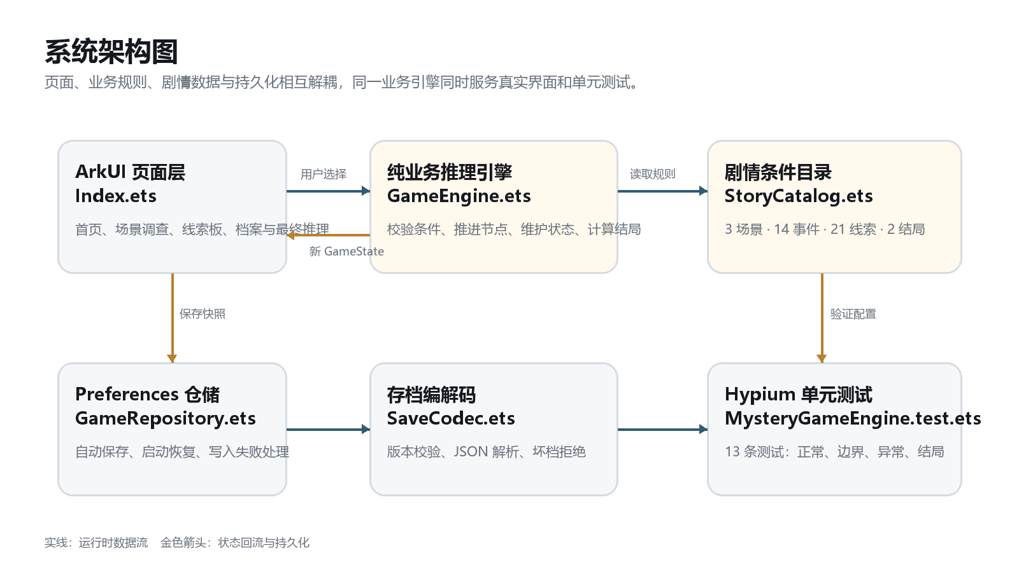
图2.1 系统架构图
这种分层让一次选择同时具备可验证性和可恢复性：业务引擎不依赖页面控件，单元测试可以在没有模拟器 UI 的情况下验证条件；页面只消费 ActionResult，不自行推断新线索；仓储只处理完整快照，因此存档恢复不会遗漏人物状态或历史记录。

模块划分
表2.1 系统模块及接口关系
模块名称 | 主要职责 | 输入/输出 | 负责人
剧情与规则模块 | 存储场景、事件、线索、选择条件和结局规则 | 事件 ID / 当前状态 → 可交互内容与 ActionResult | 马瑶函
场景调查模块 | 展示三处现场、阶段进度、条件和结果反馈 | 点击 → 状态更新、动画与提示 | 马瑶函
线索与档案模块 | 提供线索板、证据维度、选择日志与人物状态 | GameState → 可视化档案 | 马瑶函
持久化模块 | 初始化 Preferences、编码、刷新和坏档处理 | GameState → JSON；JSON → 安全状态 | 马瑶函
测试与证据模块 | 运行领域测试并记录截图、日志和录屏 | Mock 状态 → 断言与交付证据 | 马瑶函
三个现场不是三个独立页面，而是由 SceneCursor 串联的同一条业务链。旧图书馆完成后只解锁实验楼，实验楼完成后再解锁钟楼；每个场景保存自己的当前节点和完成状态。模块表里的“GameState → UI”和“用户选择 → ActionResult”构成主要数据接口：前者提供可展示的快照，后者同时返回新状态、提示文案和新增线索。当用户选择“播放完整录音并等待解释”时，引擎先检查是否拥有完整录音，再把人物信任加 2、追加异常负荷线索并推进到下一节点；如果只有残缺录音，该选项会保持锁定，并把可用路线转向风险更高的诈问分支。

本人职责
本人独立承担作品的全部设计与实现：确定校园悬疑题材和双结局结构，绘制场景到线索的条件表，编写领域模型与分支引擎，完成 ArkUI 首页、调查页、线索板、档案页和推理页，接入 Preferences 自动存档，并补充单元测试、README、需求说明书、截图和模拟器录屏。关键设计决定是把业务规则从 UI 中抽离，保证条件“全部满足”和“任一替代证据满足”可以独立测试；对应源码位于 entry/src/main/ets/domain/GameEngine.ets、entry/src/main/ets/pages/Index.ets 和 entry/src/main/ets/services/GameRepository.ets。

模块设计

功能设计
核心业务流程从“接受委托”开始。引擎读取 E01 事件，用户选择后将其写入访问历史，并把游标推进到借阅台。借阅台的正常路线产生时间差线索，档案柜根据该线索开放无损开锁；缺少借阅记录时，玩家仍可使用高风险撬锁路线继续，但会增加现场压力。实验楼的录音选择决定周岚是否合作，动力分析再决定钟楼门禁是否可干净进入；钟楼中的路线、观察方式和维护门证据最终被转换为 8 个证据维度。边界处理遵循可继续、可解释、可恢复三个原则：证据不足的选项给出具体原因，错误结局仍允许重开，所有有效选择保存快照。
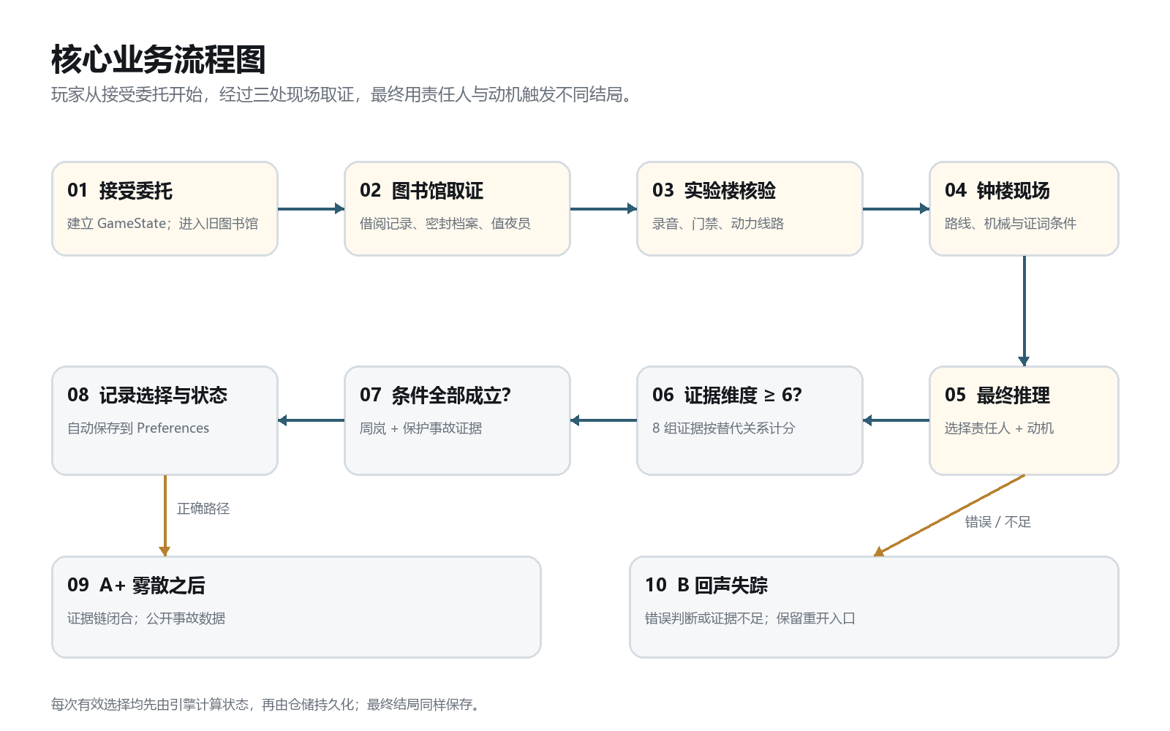
图3.1 核心业务流程图
图中每一步都会产生可持久化状态。尤其是“条件全部成立”与“证据维度 ≥ 6”分别对应责任人和动机的语义条件，以及可复核的多维证据阈值；任一条件不满足都进入 B 结局，避免只凭一个按钮猜中答案。

数据设计
表3.1 主要数据模型
类/数据对象 | 关键字段与类型 | 业务含义 | 存储与读取方式
GameState | phase: string；activeSceneId: string；sceneCursors: SceneCursor[] | 一次案件的可恢复完整快照 | Preferences 中 JSON 字符串
SceneCursor | sceneId: string；nodeId: string；completed: boolean | 记录每个场景当前事件和完成状态 | 随 GameState 序列化
ChoiceDef | requiredClues/requiredAnyClues: string[]；nextNodeId: string | 声明选择的全部条件、替代条件及后继节点 | 只读剧情目录
ClueDef | id: string；summary/detail: string；keyEvidence: boolean | 线索板展示与结案证据维度 | 只读剧情目录
JournalEntry | eventTitle/choiceLabel/note: string；time: number | 记录玩家选择和时间 | 随 GameState 序列化

接口设计
表3.2 模块接口
接口/方法 | 输入参数 | 返回值 | 异常/边界处理
applyChoice() | state: GameState；choiceId: string | ActionResult | 非法阶段或条件不足时 accepted=false
selectScene() | state: GameState；sceneId: string | ActionResult | 未解锁场景拒绝切换
finalizeDeduction() | state；suspect；motive | DeductionResult | 阶段或选择为空时拒绝提交
encode/decodeSave() | GameState / raw string | JSON / GameState | null | 坏档与旧版本返回 null
GameRepository.save() | GameState | Promise<void> | 记录异常并交由 UI 提示
接口设计把“判断是否可用”和“执行选择”分开。isChoiceAvailable() 只计算布尔结果，getChoiceBlockedReason() 负责生成用户能理解的原因，applyChoice() 再做最终校验并返回 ActionResult。这样既避免 UI 自己复制业务规则，也使测试可以精确覆盖“条件不足时拒绝”和“替代路线仍可继续”。持久化接口只接受完整 GameState，不暴露 Preferences 细节；界面若遇到写入失败，会保留当前内存状态并提示失败，不会把用户刚作出的选择撤销。

代码实现与贡献

核心代码
最能代表本作品规则设计的代码是条件判断与状态推进。ChoiceDef 同时支持 requiredClues（全部满足）和 requiredAnyClues（任一满足），解决“门禁残码或攀爬纤维都能支持机械分析”的双路线问题。applyChoice() 先定位当前事件并验证条件，再克隆状态、追加线索和标志、调整信任与压力、写入日志，最后更新 SceneCursor；整个函数在失败路径返回原状态，在成功路径返回可直接渲染和保存的新状态。
代码 4.1 applyChoice() 的关键状态推进（GameEngine.ets）
if (!isChoiceAvailable(state, selected)) {
return { accepted: false, state, message: getChoiceBlockedReason(state, selected) };
}
const next = cloneState(state);
appendUnique(next.discoveredClues, selected.addClueId);
next.trust = clamp(next.trust + selected.trustDelta, 0, 5);
next.pressure = clamp(next.pressure + selected.pressureDelta, 0, 5);
next.journal.unshift({ eventId: event.id, choiceLabel: selected.label, ... });
updateSceneCursor(next, event.sceneId, selected.nextNodeId);
代码 4.2 替代证据条件（GameEngine.ets）
if (choiceDef.requiredAnyClues.length > 0) {
const available = choiceDef.requiredAnyClues.some(id => state.discoveredClues.includes(id));
if (!available) return false;
}
代码 4.3 写入并刷新 Preferences（GameRepository.ets）
await this.store.put(SAVE_KEY, encodeSave(state));
await this.store.flush();
上述代码与模拟器行为一一对应：完整路径中玩家拿到门禁残码后仍能分析齿轮；每次选择后顶部出现“已存档 HH:mm”；应用进程结束后，首页出现“继续调查”，进入后仍保持同一阶段。

技术应用
ArkUI 方面，页面使用 @State 保存 GameState、当前页签、存档状态与交互提示。用户点击选择后，@State 接收到新的不可变状态对象并触发界面重建；Scroll、Flex、ForEach、Stack、LoadingProgress 和动画属性分别用于长页面滚动、线索双列布局、列表渲染、沉浸式背景和状态反馈。业务上选择纯 ArkTS 与 JSON 串行化，而没有直接操作 UI 组件，是为了让规则可以在本地测试中重复运行。Preferences 适合本项目的轻量级单用户案件数据，但当数据量、查询复杂度或跨进程并发增加时，应迁移到 RDB，并用明确事务边界替代整份快照写入。

Git提交记录
表4.1 本人Git提交记录
Commit短哈希 | 提交说明 | 涉及文件/功能
62b4b67 | 实现分支剧情引擎与 13 条单元测试 | models/、data/、domain/、services/、entry/src/test/
eb4f587 | 交付沉浸式 ArkUI 调查界面与应用配置 | pages/Index.ets、EntryAbility.ets、AppScope/、资源图标
22640c6 | 补齐需求说明书、测试证据、截图与真实录屏 | README.md、docs/、tools/
53cb536 | 排除自动生成的 Python 缓存 | .gitignore、清理仓库文件
个人贡献以 GitHub 实际代码变更及提交记录为准。仓库：https://github.com/Qqyx86/MysteryGame；提交账号：Qqyx86。报告中的路径、哈希和功能均可在同一仓库 main 分支核查。

模块测试

Mock测试设计
测试直接调用领域函数，不依赖模拟器坐标。Mock 数据主要是最小 GameState、不同线索组合、错误嫌疑人和截断 JSON。正常路径验证剧情推进与真相结局；边界路径验证 0 条线索、仅有替代证据和旧版本存档；异常路径验证缺少线索、错误选择、证据不足以及损坏 JSON。每条测试使用 expect 断言函数返回值，不把“没有抛异常”当作通过。

测试结果
表5.1 模块测试记录
类别 | Mock输入 / 前置条件 | 预期结果 | 实际结果与截图/日志
T01 正常 | 加载内置剧情目录 | 3 场景 / 12+ 事件 / 6+ 线索 / 2 结局 | 通过：实际 3 / 14 / 21 / 2
T02 正常 | createInitialState() | 旧图书馆 + E01 | 通过
T03 正常 | accept_case → inspect_loan | 新增借阅线索并推进 | 通过
T04 边界 | 跳过借阅卡后 open_with_card | 拒绝无证据开柜 | 通过
T05 正常 | 完成图书馆四节点 | 实验楼解锁 | 通过
T06 分支 | 完整录音 / 残缺录音 | 周岚合作选项可用性不同 | 通过
T07 边界 | 仅有门禁残码 | 齿轮分析可用 | 通过
T08 正常 | 最佳证据路线 | 进入 deduction | 通过，证据维度 8
T09 正常 | 周岚 + 保护事故证据 | A+ 雾散之后 | 通过
T10 异常 | 林澈 + 保护事故证据 | B 回声失踪 | 通过
T11 边界 | 仅 1 条线索进入推理 | 不能冒充真相 | 通过
T12 正常 | 完整状态 encode → decode | 阶段/线索/场景一致 | 通过
T13 异常 | 截断 JSON / 旧版本 JSON | 安全返回 null | 通过
在 DevEco Studio 26.0.0.865 与 HarmonyOS SDK 26.0.0.105 下执行 hvigor test，结果为 Tests run: 13, Failure: 0, Error: 0, Pass: 13。覆盖率报告显示 GameEngine.ets 行覆盖率 73.81%、函数覆盖率 83.33%，StoryCatalog.ets 行覆盖率 100%，SaveCodec.ets 行覆盖率 91.67%。错误结局也在模拟器中实际运行并截图，不是只靠代码分支推断。全量原始日志保存在 docs/test-results.md。

问题与修复
真机回归时发现一个典型条件建模错误：玩家已经拿到“钟楼铜屑上的门禁残码”，但机械室“按编号检查齿轮”仍被锁定，提示缺少“窗外攀爬留下的纤维”。定位后发现 ChoiceDef 最初只有 requiredClues，而代码把所有数组项都解释为必需条件，使两条本应互斥的进入路线被错误组合成“必须同时拥有”。修复方式是新增 requiredAnyClues，并用 some() 判断任一证据；全部条件与替代条件分别建模。随后新增 alternative_route_evidence_unlocks_gear_analysis 回归测试，重新构建、安装并完成 A+ 路径。问题从现象、定位、修复到回归均已写入仓库 docs/问题与修复记录.md。

运行与总结

运行效果
完整演示从首页开始：建立调查档案后接受委托，在旧图书馆翻查借阅卡并安全开启密封档案柜；与值夜员建立信任后前往实验楼，依次追踪门禁、听完录音、获取周岚合作并对比并联线路；钟楼阶段用断电时间窗读卡，保留现场脚印、解读齿轮刻痕、修复声墙并确认林晚安全。每一步点击后，顶部的存档时间、阶段进度、线索数量和人物状态都会更新。最后在推理页选择周岚与“保护事故证据”，证据维度为 8/8，应用进入 A+“雾散之后”；选择错误责任人或证据不足则进入 B“回声失踪”。
首页同时承担“继续调查”和“重新立案”两个入口。存在存档时，首页显示上次保存时间；继续调查直接进入原页签，重新立案则弹出确认层。调查页顶部持续显示章节、进度和自动存档状态，中部三张场景卡用于切换已解锁现场，事件卡承载当前叙事、人物对话与条件选择。线索被锁定时会直接写出缺少哪条证据，而不是只显示一个不可点击按钮；作出选择后，新线索名称、存档时间和事件节点同步变化。
从交互反馈看，界面采用“场景卡 + 当前事件卡 + 底部四页签”的顺序布局。场景切换只改变当前观察位置，不会跳过未完成节点；条件不满足的选项仍保留在列表中，方便玩家知道下一轮应该寻找什么。选择后内容卡用轻微缩放和提示条确认操作，顶部的存档时间、进度条、证据维度与阶段标题同步刷新，用户不需要进入另一个页面才能确认结果。
录屏和截图均来自同一台 API 26 模拟器。正常路径结束后应用显示 A+ 结局，错误判断路径显示 B 结局；随后强制结束进程并重新启动，首页仍给出“继续调查”。这说明界面、业务状态和持久化结果互相一致，而不是仅靠预先准备的静态图片。
线索板以双列卡片区分“已归档”和“未归档”，已发现卡片可打开来源、摘要、详情和推理意义，KEY 标签提示其可能参与最终证据维度；档案页提供阶段时间线、信任/压力条和最近选择日志；推理页要求先选择责任人与动机，证据不足时按钮禁用。这些页面共享同一 GameState，但没有把状态修改散落在各组件里，任何一个入口产生的变化都能被存档恢复。
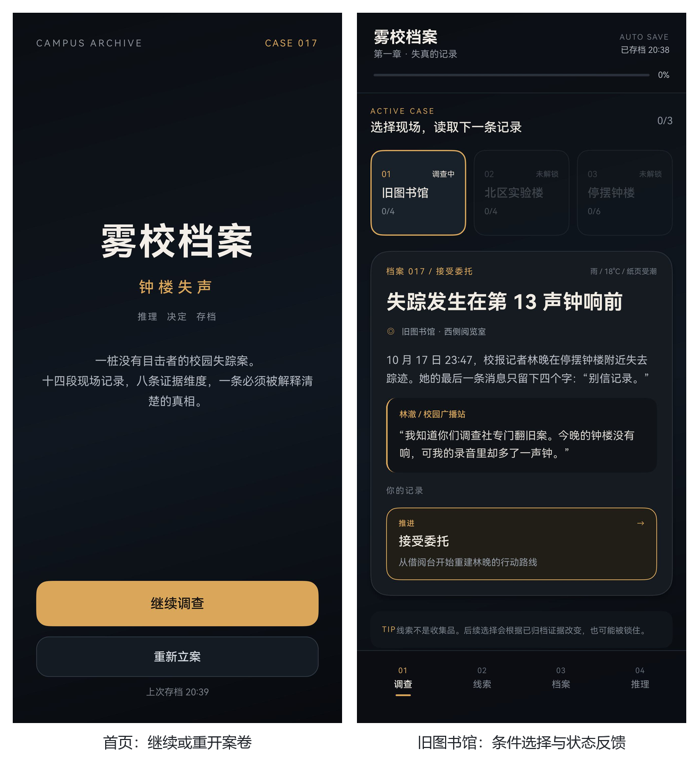
图6.1 应用启动与旧图书馆调查
实际运行中，场景卡会按“已完成 / 调查中 / 可进入 / 未解锁”改变颜色；选择“接受委托”后进度从 0% 变为 6%，事件自动推进到“借阅台上的 43 分钟”，说明 UI 更新来自真实业务状态，而不是预设页面。
首页保留“重新立案”而不是直接覆盖进度，避免误触造成不可恢复的数据丢失；确认层出现后，取消操作不会触发状态变化。选择有风险的“强行撬开档案柜”时，压力数值增加、人物信任可能下降，后续选项仍可继续，但状态差异会保留在本地。
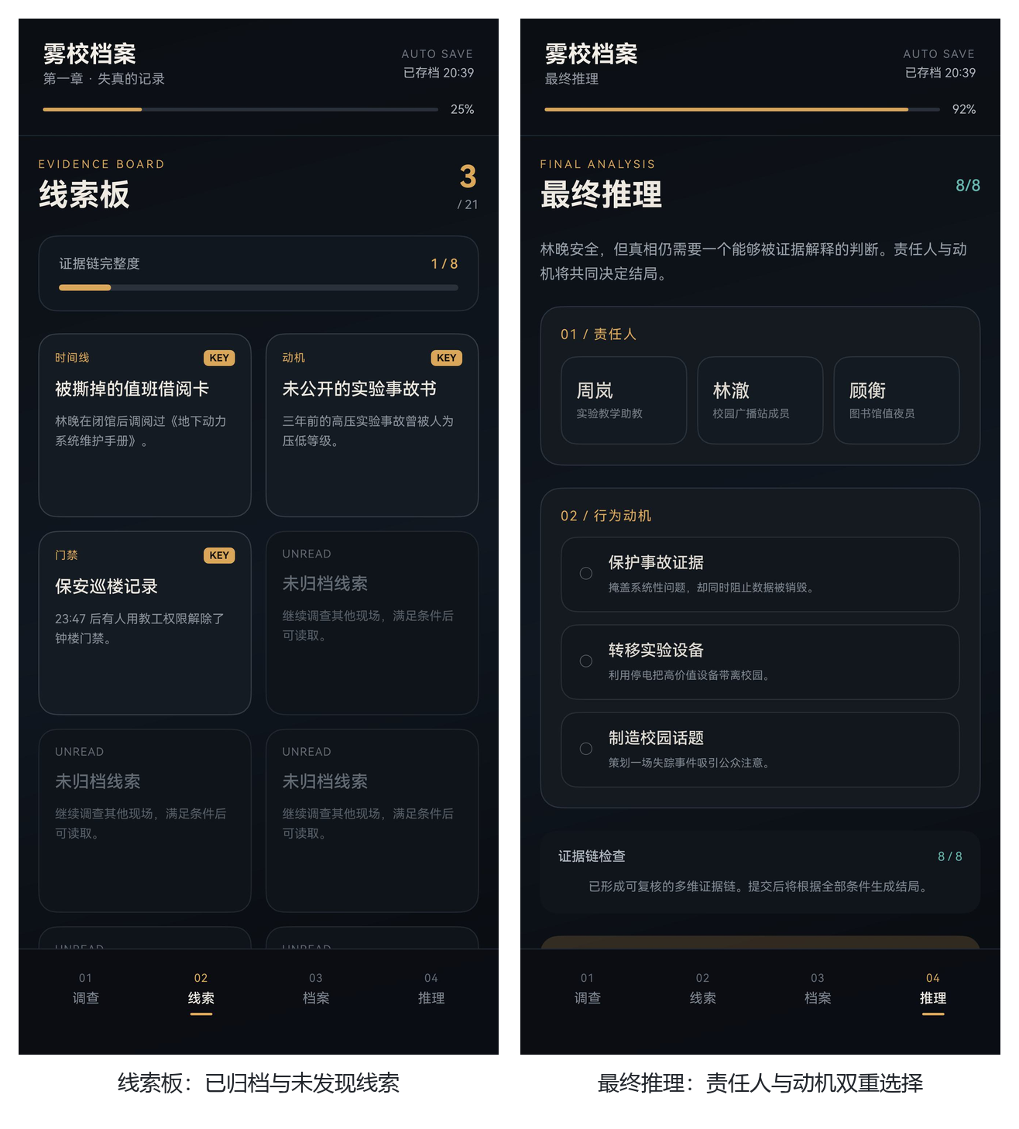
图6.2 线索板与最终推理
线索板截图处于第一章完成时，3 条关键证据已经归档，其余线索以 UNREAD 状态保留；最终推理截图的证据维度为 8/8，三个责任人和三种动机均可选。两页都没有前后端拼接或静态跳转。
线索卡片的展开层会保留来源和推理意义，避免玩家只看到被压缩后的短摘要。推理页在未完成三处现场时只显示条件清单，不会提前允许结案；证据维度不足六组时，提交仍会进入条件不足结局，界面不会用正确答案替代真实判断。
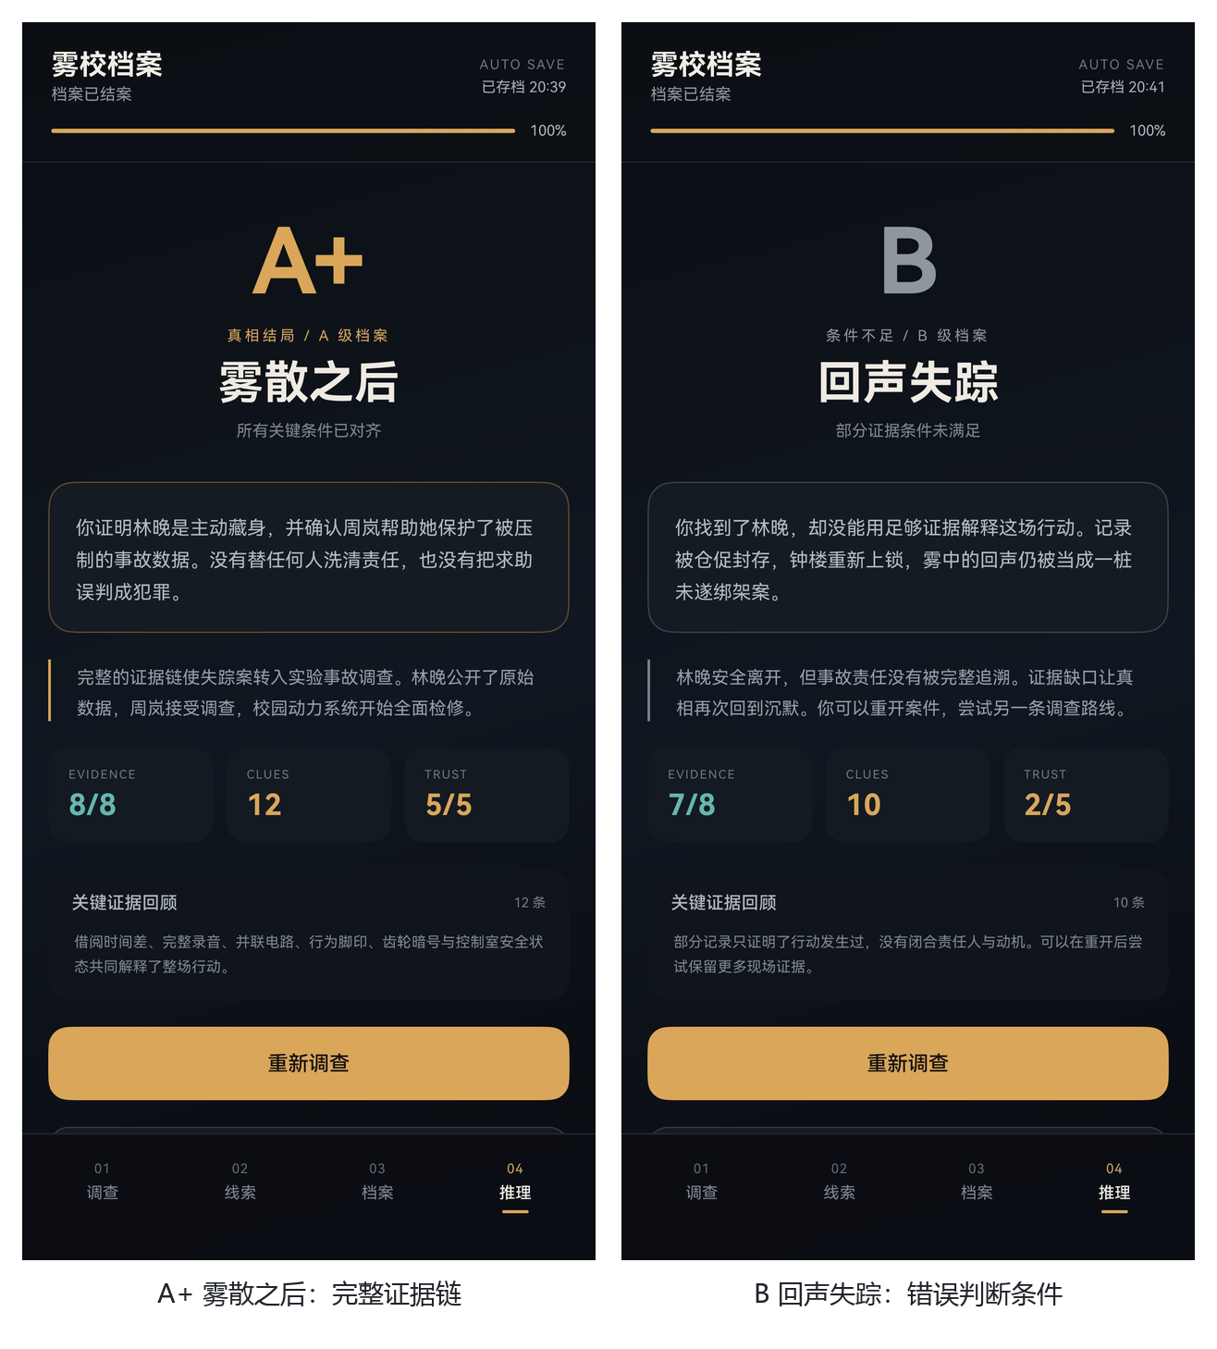
图6.3 两个条件结局的实际运行界面

数据恢复与集成
选择“翻查借阅卡”后，GameState 新增线索 ID、当前节点推进，并由 GameRepository 执行 put() 与 flush()。完成 A+ 结局后执行 aa force-stop 强制结束进程，再通过 aa start 重新启动：首页显示“继续调查”，进入后仍为 100% 进度、12 条线索、8/8 证据维度和 A+ 结局。说明持久化保存的不只是当前页面，而是完整状态；界面会忽略损坏 JSON、旧版本存档和非法结局 ID，避免坏档导致启动崩溃。
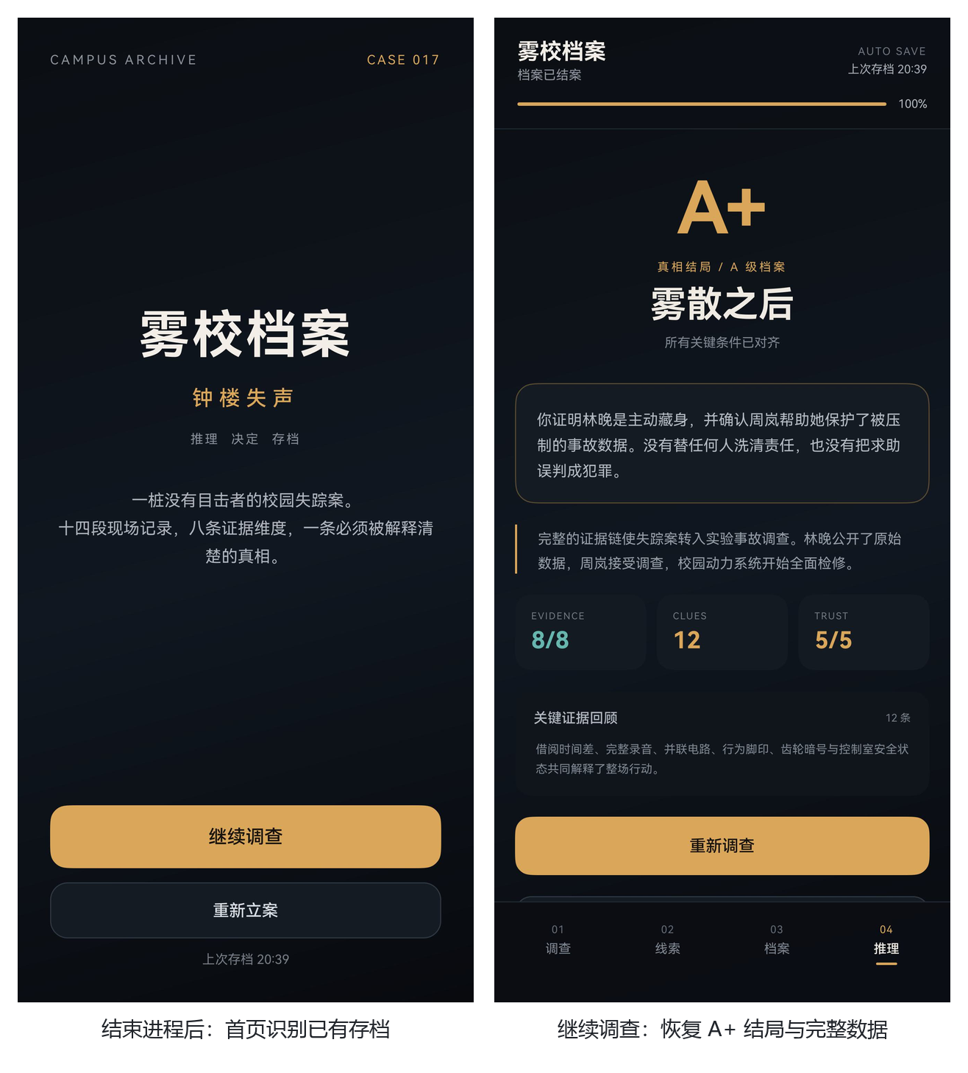
图6.4 应用进程结束后的数据恢复结果

个人总结
这次独立开发让我真正理解了 @State 与持久化状态的边界。@State 负责让当前组件树对状态变化作出反应，但它本身不是跨进程存储；Preferences 负责把轻量键值数据写入本地，却要求开发者在 put 之后显式 flush，并在多进程并发时避免共享实例。项目开始时，我一度把“写入内存中的 Preferences 对象”当成“已经持久化”，直到阅读华为官方《通过用户首选项实现数据持久化（ArkTS）》与本机 SDK 26 的 @ohos.data.preferences.d.ts，才确认需要刷新文件；这也是最终加入强制结束进程和重启恢复验证的原因。两种资料互相校验很有必要：在线指南解释使用场景，SDK 声明文件确认当前目标版本的方法签名和异常类型，二者结合后代码才与 API 24 兼容基线一致。
下一步计划是学习 ArkUI 状态管理 V2 与组件复用，重点理解状态所有权、嵌套对象观察和长列表性能，再把当前单页 @State 结构逐步拆分为可测试的组件。我会先阅读官方《@State 装饰器》与状态管理 V2 文档，在独立分支做一个 100 条动态线索列表的基准实验，记录首次渲染、更新帧率与内存变化，并通过现有 13 条单元测试与 UI 回归脚本确认重构没有改变业务结果。这样的学习计划有明确目标、资料路径和可验证成效，而不是只停留在概念层面。
另一个认识是技术方案要匹配数据规模。Preferences 适合这类单用户、轻量、整份案件快照；如果后续增加数十个案件、线索全文检索、跨页面增量更新或同步写入，继续把整个 JSON 当作单个 Value 会造成写入放大，也不适合复杂查询。届时我会比较 RDB 的事务、索引和表结构设计，并通过查询计划、写入耗时、故障恢复和跨进程访问测试判断是否迁移。官方资料会优先选择 HarmonyOS Developer 指南、API 参考，以及本机 SDK 声明文件，避免直接依赖论坛片段或过时博客。

